“秀松崇世珍珠班”首度走入青海省互助土族自治县民族中学

通过教育改变自己与一家的命运，让她的父亲再度绽开笑容！

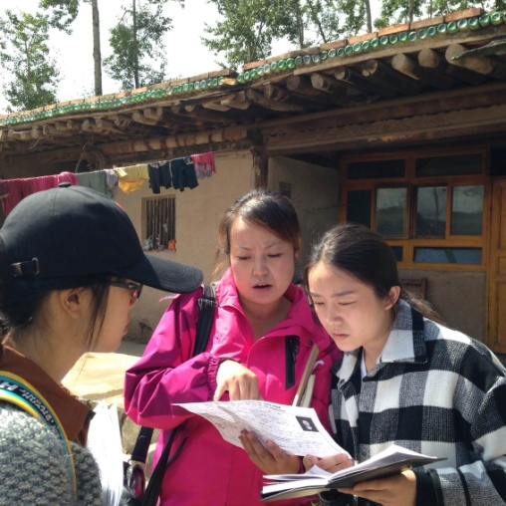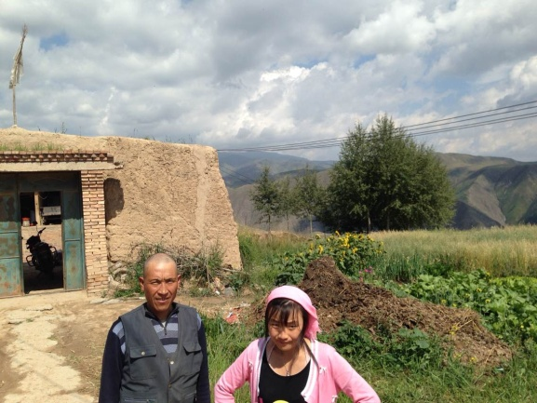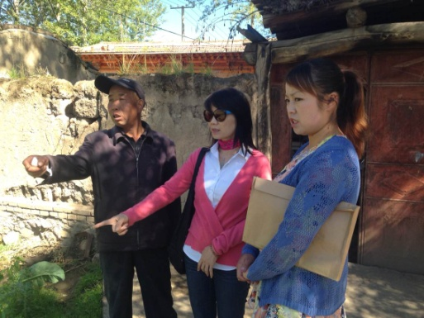 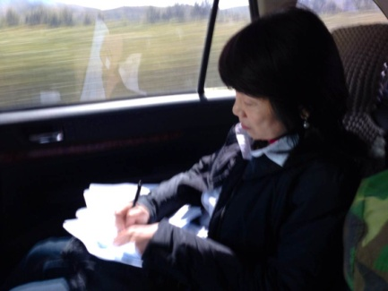

9/2/2014〜希望就在不远处

张爷爷一行辛苦奔波风尘仆仆，因需转往都兰地区继续青海的访视之旅，昨晚已先行离开。而多年来始终坚持陪伴一起走访各地的王哥哥和我，则继续家访了2个家庭，中午赶回学校食堂用餐后，又再度补充面谈了五个孩子。

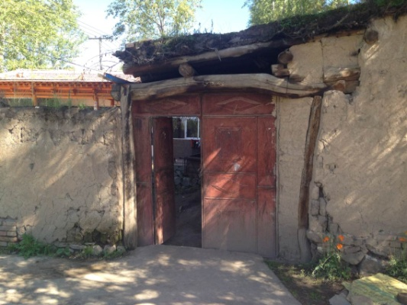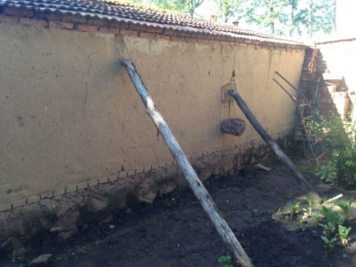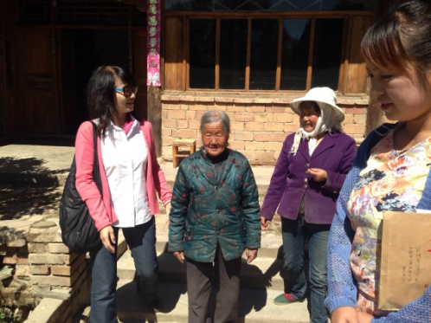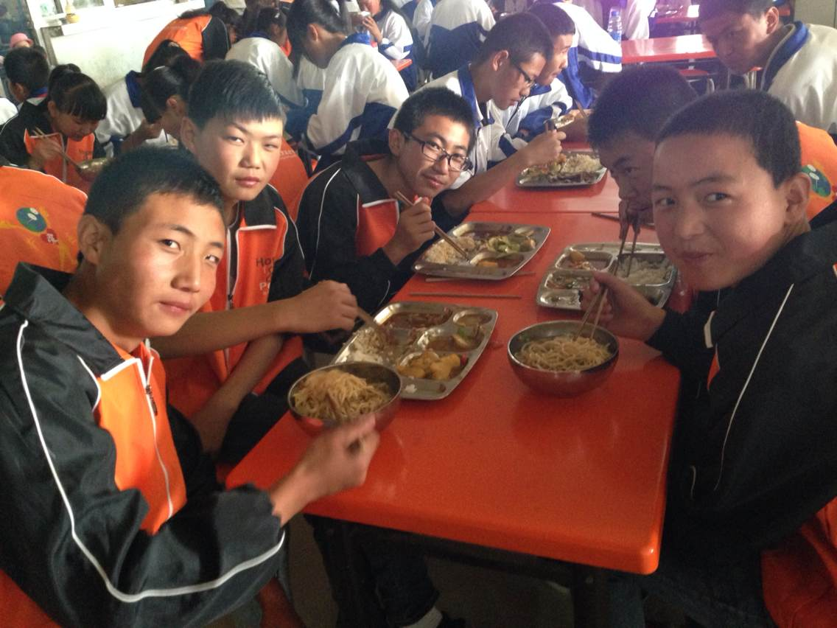

珍珠生是为了帮助家境困难、学习优秀、品德良好的高中生，经过这三天的密集家访与面谈，了解到学校在全面落实查访中虽已尽全力，但可能因初次开办加上时间紧迫，对于应坚持由困难孩子中选拔出较为优秀的「困中选优」原则，而不宜采「优中选困」方式，较难把握。所以最终经由仔细审核和讨论，决定替换了其中的4位，将珍珠生资格移转给生活上更需要协助的孩子。

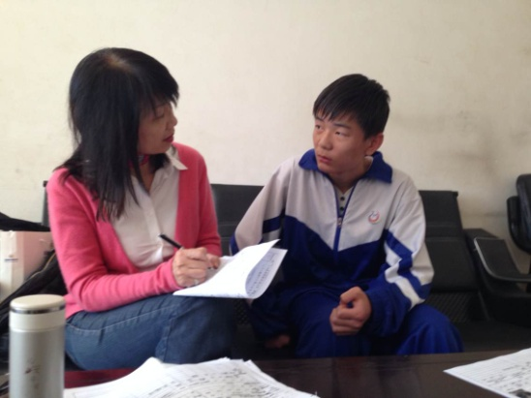 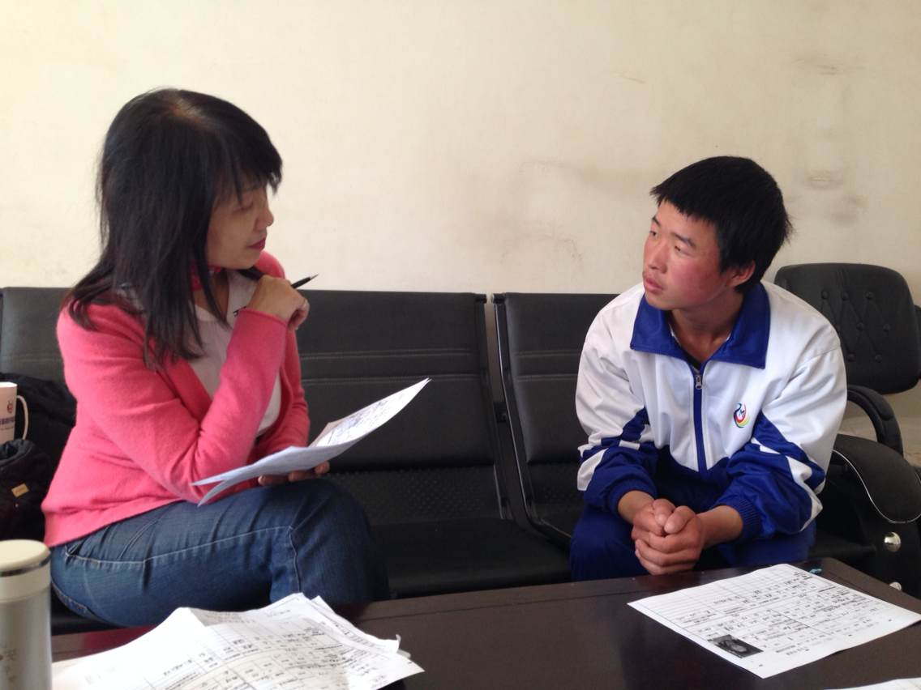 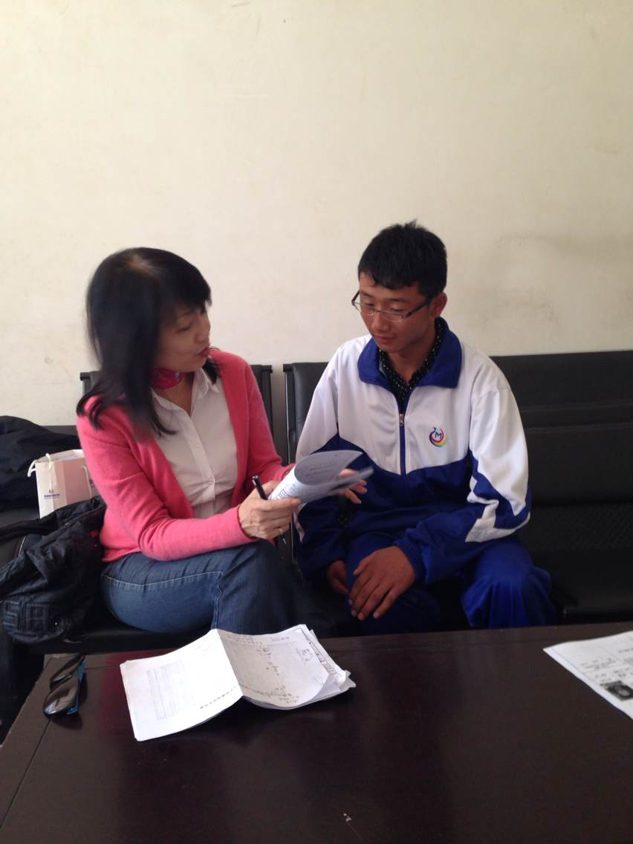

每一次的走访，总是充满着感恩！感谢秀松老夫人的大爱，感谢许多默默支持的爱心朋友，感谢孩子们永不放弃的精神，我们深信，希望就在不远处。

